Por el bautismo todos estamos consagrados a Dios"

Los consagrados, “caudal ininterrumpido de vida y de esperanza para el mundo”
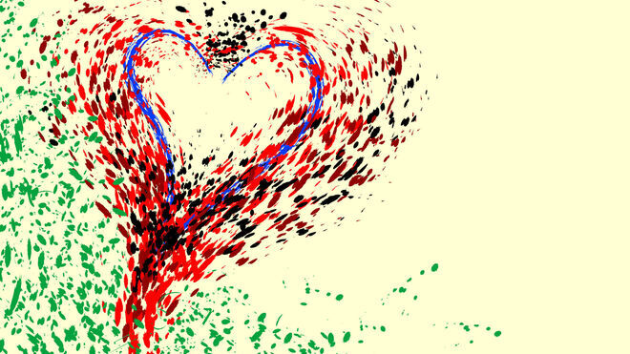
Los consagrados, “caudal ininterrumpido de vida y de esperanza para el mundo”

"Queremos acercarnos a los que sufren para hacer nuestro su dolor, vendar y cuidar las heridas de todos los que sufren y llevarles la luz y el consuelo de Jesús"
01.02.2021 Josep Miquel Bausset
Como cada 2 de febrero, hoy la Iglesia nos invita a celebrar la Jornada de la Vida Consagrada, un día para orar y tener presente el testimonio de aquellos que seguimos a Jesús por medio de los consejos evangélicos.
No me acaba de gustar que la expresión, “vida consagrada” esté “reservada” únicamente a los monjes y a las monjas, a los religiosos y a las religiosas y a los miembros de los institutos seculares, ya que por el bautismo todos los cristianos hemos sido ungidos con el crisma y por lo tanto hemos estado consagrados a Dios. Con todo, la Iglesia da la palabra “consagrado”, a los que por medio de los consejos evangélicos nos hemos consagrado a Dios.
El lema de este año, en esta XXV jornada, “La Vida Consagrada, parábola de fraternidad en unmundo herido”, muestra el carisma de la Vida Consagrada presente en aquellos hombres y mujeres “que en medio de innombrables desafíos, al margen del camino o en las zonas más inhóspitas de un barrio, curan las heridas del mundo”.
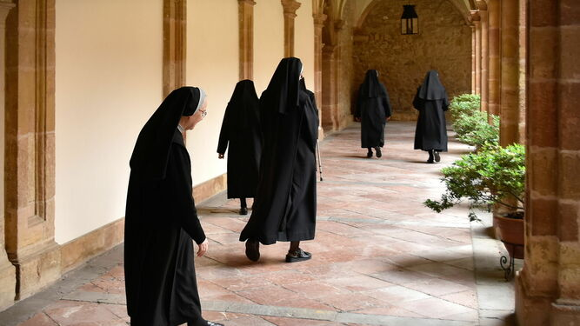
Las benedictinas de Oviedo
El documento que los obispos de la Comisión Episcopal para la Vida Consagrada han dado a conocer para esta jornada, presenta a los consagrados como un “caudal ininterrumpido de vida y de esperanza para el mundo”. Así lo experimentamos cada día, como dice este documento, “cuando somos capaces de descubrir la presencia sencilla de las personas consagradas en la Iglesia y en la sociedad, fermento de Cristo en la masa de la humanidad”.
La Jornada de la Vida Consagrada, que fue instituida por el papa Juan Pablo II en 1995, quiere ser “para las personas consagradas, una ocasión propicia para renovar el propósito y para revivir los sentimientos que han de inspirar” nuestra entrega al Señor.
El lema de este año se hace eco “de la condición herida del ser humano y de toda la creación al mismo tiempo que evoca la vocación y misión de las personas consagradas en la Iglesia y en la sociedad, como signo visible de la verdad íntima del Evangelio”. Por eso este lema se ha de ver “bajo la luz de la parábola del buen samaritano, un icono bellísimo que el papa Francisco ha querido revisar y compartir en su última encíclica, “Hermanos todos”, proponiéndola como faro y horizonte para toda la familia eclesial y humana”.
Es evidente que vivimos en un mundo herido y “en una parte del planeta, la herida supura sin descanso”. Y es que “el sufrimiento, el hambre, la indigencia, la guerra, tienen rostro concreto en tantos” hombres que “son apaleados al margen de los caminos”, como vemos en la parábola del buen samaritano. Según el documento de los obispos, “en todos estos rostros y en todas las cunetas, encontramos a Cristo sediento, maltratado, abusado, extranjero, encarcelado”. Por eso las personas consagradas hacemos nuestro el dolor de los que sufren, ya que “los consagrados conocen las luchas y los dolores de la existencia en su propia carne y en la de los demás”.

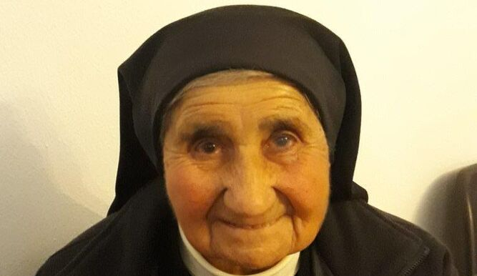
Sor Caridad de Carrizo
En sus diversas misiones, los consagrados “aprenden en la escuela de Cristo, como acoger con profundidad y generosidad, la fragilidad del día a día”. Por eso intentamos tejer “historias de vida comuna” y sembrar “paciencia y perdón, allí donde otros siembran dispersión, furia y rencor”.
Teniendo presente la parábola del buen samaritano, los consagrados hemos de llevar en nuestras manos “el aceite y el vino para las heridas del mundo”, vendar las llagas de los que sufren y ser para todos ellos “casa de la salud de Dios”.
Cabe recordar que la Vida Consagrada no es una huida del mundo y de sus problemas (como hicieron el sacerdote y el levita de la parábola del buen samaritano), sino una huida de la mundanidad. Por eso los consagrados nos detenemos (y nos hemos de arrodillar) ante aquellos que están al margen del camino, para acoger el dolor de los que sufren desde nuestra opción por la radicalidad, en una vida alternativa que nada a contracorriente. Una vida que intentamos que no sea mediocre ni según el comportamiento y la manera de hacer (frívola y superficial) de un mundo que vive solo de apariencia y de fachada.
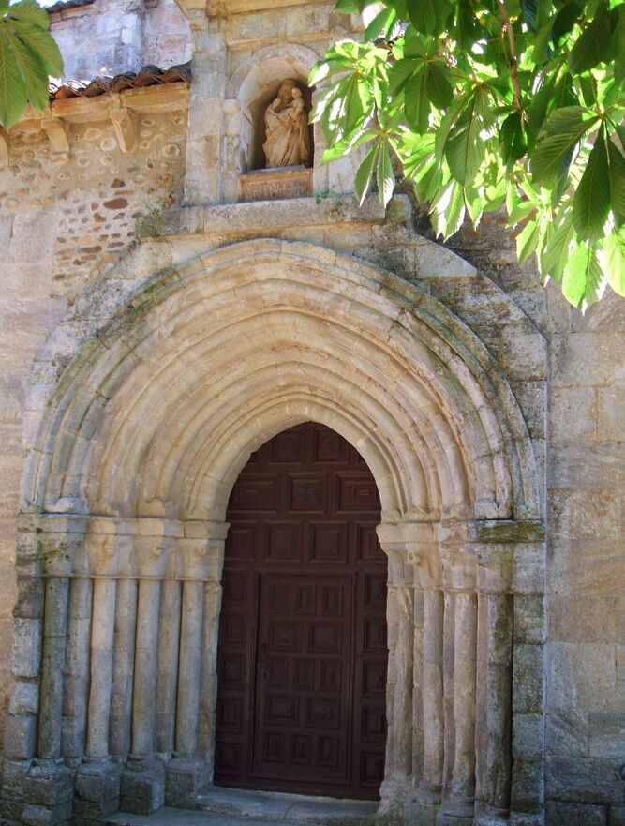
Monasterio de Santa María de Carrizo
Así lo intentamos hacer los hombres y las mujeres consagradas a Dios, como las Agustinas de Sant Mateu y Benigànim, las Dominicas de Borriana y Paterna, las Hijas de San José de Petrer, los Escolapios de Gandia, las Cistercienses de Benaguasil, Carrizo, Villamayor y Tulebras; las hermanas de la Consolación de Morella y Borriana, los Franciscanos de Santo Espíritu de Gilet, las Carmelitas Descalzas de Puçol, Serra, les Alqueries y Altea, las Capuchinas de València y Alacant, los benedictinos de Silos, Montserrat y Leyre, los Jesuitas de Gandia, los Salesianos de Borriana y de València, las Vedrunas de València, Alacant y Vinalesa, las cartujas de Benifassà, los cistercienses de Cardeña, la Oliva, Huerta, Dueñas y Viaceli, las hermanas de la Doctrina Cristiana de Benidorm, las Obreras de la Cruz de València y Montcada, las hermanitas de los Ancianos Desamparados de Alzira y Elx, los Cartujos de Portacoeli y Miraflores, las benedictinas de la Fuensanta, Oviedo y Santiago, las Teresianas de Torrent, las Clarisas de Vila-real i Pedralbes, los Mercedarios de Elx o las religiosas de Iesu Communio de Godella.
Todos los que en esta jornada de la Vida Consagrada renovamos nuestra opción por seguir a Jesús y por servir a nuestros hermanos, queremos acercarnos a los que sufren para hacer nuestro su dolor, vendar y cuidar las heridas de todos los que sufren y llevarles la luz y el consuelo de Jesús.
Como ha dicho el cardenal Tagle en relación a los misioneros (Religión Digital, 29 de enero de 2021), también los consagrados somos “aquellos que, como los apóstoles, no pueden guardar para si mismos el amor que han experimentado”.
Como muy acertadamente dijo la abadesa benedictina de Palacios de Benaver, Pilar Tejada, en el coloquio, (minuto 56) organizado por la CEE el pasado 30 de enero, “el papa en su encíclica nos presenta la belleza de la fraternidad y nos reta fuertemente a hacer la vida en nuestras comunidades, recordándonos aspectos imprescindibles para hacer posible la vida fraterna
https://www.religiondigital.org/josep_miquel_bausset_24970/consagrados-caudal-ininterrumpido-esperanza-mundo_7_2310438966.html

